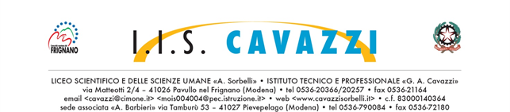

Piano Educativo Individualizzato (P.E.I.)

Anno scolastico:

Materia o area disciplinare:

Classe:

Alunno:

- Percorso individualizzato non equipollente a quello della classe
- Percorso individualizzato equipollente a quello della classe
- Percorso semplificato equipollente a quello della classe*
(barrare il tipo di programmazione prevista)

Livelli minimi di competenza acquisiti :

Obiettivi :

Contenuti:

Metodi e strumenti:

Verifica e valutazione:

* La programmazione semplificata prevede il raggiungimento degli obiettivi minimi previsti dai programmi ministeriali
Riguardo agli obiettivi, ai contenuti e ai metodi e strumenti va specificato se differenti da quelli della classe
Per la verifica e la valutazione vanno indicati le tipologie e i tempi di somministrazione se differenti da quelli della classe. II presente modulo vuole essere solo un fac-simile al quale ispirarsi, può essere in parte modificato laddove se ne individui la necessità. Gli spazi per la compilazione sono ovviamente indicativi.

